Analyse des trames Modbus de la fin du TP

COPIE D'ECRAN DES TRAMES D'EMISSION ET RECEPTION

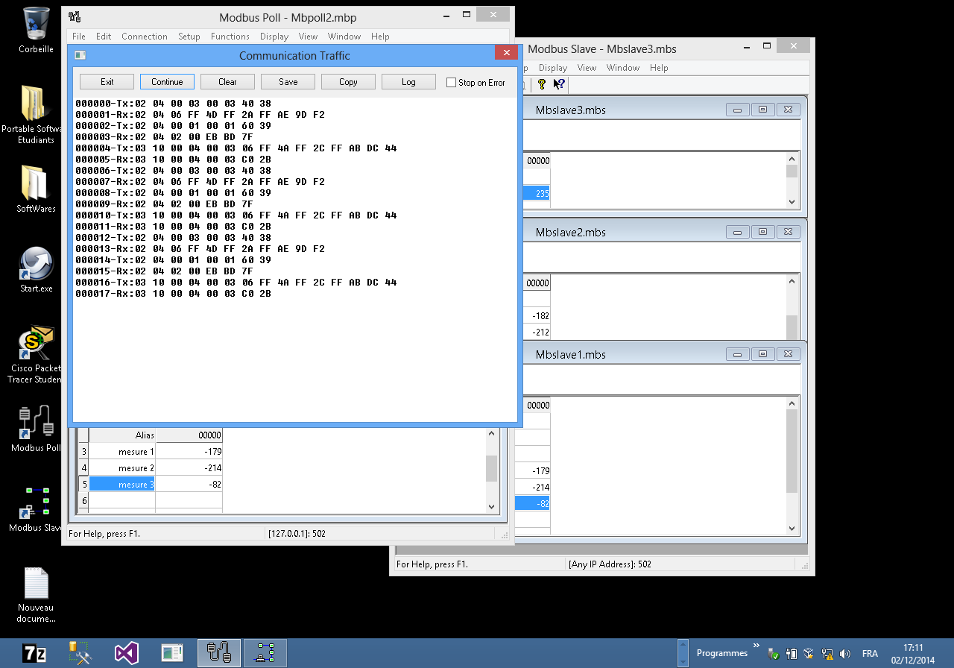

Détaillez les trames et retrouvez les températures mesurées ou les consignes dans ces trames. Dans les tableaux ci-dessous, recopiez les octets en haut et indiquez dans la ligne inférieure à quoi cela correspond.

# Demande de lecture des 3 températures

TX : Demande de lecture des 3 températures

|  |  |  |  |  |  |  |  |
| --- | --- | --- | --- | --- | --- | --- | --- |
|  |  |  |  |  |  |  |  |
|  |  |  | |  | |  | |

RX :

|  |  |  |  |  |  |  |  |  |  |  |
| --- | --- | --- | --- | --- | --- | --- | --- | --- | --- | --- |
|  |  |  |  |  |  |  |  |  |  |  |
|  |  |  |  | |  | |  | |  | |

En hexadécimal, les 3 températures sont :

Si la température est négative (bit de gauche à 1), il faut faire le complément à 2 pour retrouver la température positive associée. Faire le détail des calculs au verso.

En décimal, les 3 températures sont donc : :

# Demande de lecture de la température extérieure

TX :

|  |  |  |  |  |  |  |  |
| --- | --- | --- | --- | --- | --- | --- | --- |
|  |  |  |  |  |  |  |  |
|  |  |  | |  | |  | |

RX :

|  |  |  |  |  |  |  |
| --- | --- | --- | --- | --- | --- | --- |
|  |  |  |  |  |  |  |
|  |  |  |  | |  | |

# Consignes de températures

TX : Consignes de températures

|  |  |  |  |  |  |  |  |  |  |  |  |  |  |  |
| --- | --- | --- | --- | --- | --- | --- | --- | --- | --- | --- | --- | --- | --- | --- |
|  |  |  |  |  |  |  |  |  |  |  |  |  |  |  |
|  |  |  | |  | |  |  | |  | |  | |  | |

RX : Accusé de réception

|  |  |  |  |  |  |  |  |
| --- | --- | --- | --- | --- | --- | --- | --- |
|  |  |  |  |  |  |  |  |
|  |  |  | |  | |  | |

Retrouver les valeurs décimales des 3 consignes de températures à partir de la trame (détail à faire au verso).